PERINTAH ALLAH ATAU ADAT ISTIADAT ?
Kajian Hermeneutik Matius 15:1-3 dan
Implikasinya bagi Gereja Masa Kini

SKRIPSI

Gidion Asril

2020154108
Diajukan Kepada Sekolah Tinggi Agama Kristen Negeri (STAKN) Toraja
Sebagai Salah Satu Persyaratan Memperoleh Gelar Sarjana Theologi (S.Th)

SEKOLAH TINGGI AGAMA KRISTEN NEGERI (STAKN) TORAJA

2018/2019

Nama | : Gidion Asril
NIRM | :2020154108
Judul Skripsi | : PERINTAH ALLAH ATAU ADAT ISTIADAT
Sub Judul | : Kajian Hermeneutik Matius 15:1-3 dan Implikasinya Bagi  Gereja Masa Kini

Tanggal pemeriksaan : Jumat, 2 Agustus 2019
Similarity : 7%
Dinyatakan MEMENUHI SYARAT ambang batas toleransi. Jika di kemudian hari
ditemukan kekeliruan karena keterbatasan aplikasi, seperti adanya kesamaan dengan karya
ilmiah lain yang lebih awal mendapatkan pengakuan sebagai hak cipta (misalnya: karya
ilmiah tersebut belum publish secara Online), maka semua konsekuensi yang ditimbulkan
menjadi tanggung jawab penulis skripsi.
Demikian surat keterangan ini, untuk dipergunakan sebagaimana mestinya.
Penulis Skrips:
/n ' ■
«$)BB7ADF094492748
Mengkendek, 2 Agustus 2019
%
r. Setri3fitd\Tarrapa’
8204202009121007
ala P3
STAKN Toraja
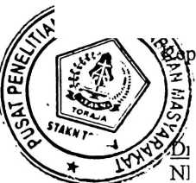
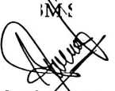
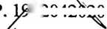
HALAMAN PERSETUJUAN
Judul : PERINTAH ALLAH ATAU ADAT ISTIADAT ?

Sub Judul : Kajian Hermeneutik Matius 15:1-3 dan Implikasinya Bagi Gereja

Masa Kini.
Diajukan Oleh:
Nama : Gidion Asril
Nirm : 2020154108
Jurusan : Teologi Kristen
Dosen pembimbing menyetujui dan menyatakan bahwa, skripsi ini telah
memenuhi persyaratan dan layak untuk mengikuti ujian skripsi yang diadakan di
STAKN Toraja, setelah melalui proses pembimbingan dan pemeriksaan.
Mengkendek, 19 Juni 2019
Pembimbing I

Yohanes . Susanta,M.Th
NIDN: 2013128601
imbing II
inHjihga Sapan, M.Pd
NIDN : 2027038905
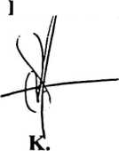
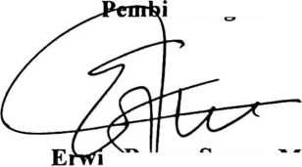
HALAMAN PENGESAHAN
Judul : PERINTAH ALLAH ATAU ADAT ISTIADAT ?

Sub Judul : Kajian Hermeneutik Matius 15:1-3 dan Implikasinya Bagi Gereja

Masa Kini.
Diajukan Oleh :
Nama
NIRM
Jurusan
: Gidion Asril
.-2020154108
: Teologi Kristen
Dosen Pembimbing : 1. Yohanes K. Susanta, M.Th
2. Erwin Bunga Sapan, M.Pd
Telah dipertahankan dan dipertanggungjawabkan oleh penulis dalam ujian
skripsi Teologi Kristen yang diselenggarakan oleh Sekolah Tinggi Agama Kristen
Negeri (STAKN) Toraja pada tanggal 3 Juli 2019 dan di yudisium pada tanggal 09 Juli
2019, dengan predikat kelulusan “sangat memuaskan”.
Tana Toraja, 30 Juli 2019
Dosen Penguji
Penguji I
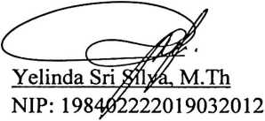
Ketua
Penguji II
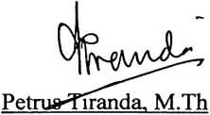
NIP:197704122006041002
Panitia Ujian

Algu S. Pabangke, M.Pd
NIP:198806162011012010
kretaris
Yohanes|K. Susanta, M.Th
NIDN: 2013128601
Mengetahui:
Ketua STAKN Toraja
apingku, M.Th
£44^01252005011003
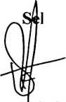
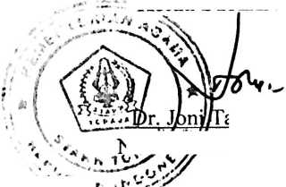
ABSTRAK
Gidion Asril, Jurusan Teologi Kristen, Judul : Perintah Allah atau Adat
Istiadat: Sub Judul : Kajian Hermeneutik Matius 15:1-3 dan Implikasinya bagi
Gereja Masa Kini. Pembimbing I : Yohanes K. Susanta, M.Th, pembimbing II :
Erwin Bunga Sapan, M.Pd.

Kata Kunci: Perintah Allah, Yesus, adat istiadat, orang Farisi, ahli Taurat.
Adapun tujuan dari tulisan ini adalah untuk menguraikan maksud dari teks Injil
Matius 15:1-3 tentang perintah Allah dan Adat Istiadat Yahudi dan implikasinya bagi
gereja masa kini mengenai ungkapan Yesus dalam teks tersebut. Penulis memulai
dengan memaparkan gambaran umum Kitab Injil Matius dan melakukan studi
hermeneutik teks Matius 15:1-3 dengan menggunakan pendekatan Gramatikal dan
Historis. Selanjutnya memaparkan bagaimana seharusnya gereja masa kini
memahami tentang kedudukan Injil dan adat istiadat, atau tradisi nenek moyang
berdasarkan ungkapan Yesus dalam teks tersebut. Agar jemaat dapat memahami
dengan baik tentang perintah Allah dan adat istiadat nenek moyang berdasarkan teks
Matius 15:1-3.
Tulisan ini dilatar belakangi oleh ungkapan Yesus yang seolah-olah mau meniadakan
adat Istiadat dengan menganggap Oran-orang Farisi dan ahli-ahli Taurat melanggar
perintah Allah demi adat istiadat mereka. Hal ini juga dapat menimbulkan pandangan
Greja masa kini bahwa adat istiadat bertentangan dengan perintah Tuhan. Namun
bagi penulis adat istiadat merupakan jati diri sebuah suku atau bangsa, oleh karena
itu, penulis tertarik untuk melakukan penelitian tentang maksud ungkapan Yesus
dalam teks Injil Matius 15:1-3 dan menemukan implikasi Bagi gereja masa kini.
Setelah melakukan penelitian ini, penulis menyimpulkan bahwa, ungkapan Yesus
bukan untuk menolak adat istiadat orang Yahudi, melainkan menolak cara orang-
orang Farisi dan Ahli-ahli Taurat dalam menjalankan adat istiadat mereka yang selalu
mencari keuntungan untuk diri mereka. Oleh karena itu penulis berharap bahwa
gereja masa kini dapat memahamai, bahwa perintah Allah dan adat istiadat yang tidak
bisa dicampur adukkan. Adat istidat tidak bisa mengontrol Firman Tuhan, tetapi
sebaliknya, Injil atau Firman Tuhan itulah yang harus mengontrol adat istiadat
sehingga ketika ada adat istiadat yang tidak sesuai dengan Injil atau Firman Tuhan,
itu harus perlahan untuk ditinggalkan. Oleh karena itu Tugas gereja adalah
mentransformasikan nilai-nilai injil kedalam pelaksanaan adat istiadat.
v
ABSTRACT
Gidion Asril, Department of Christian Theology. Title: Commandments of God or
Customs, Subtitles: Hermeneutic Study of Matthew 15: 1-3 and Its Implications for the
Church Today. First Supervisor: Yohanes K. Susanta, M.Th, Second Supervisor: Erwin
Bunga Sapan, M.Pd.
Keywords: God's command, Jesus, customs, Pharisees, seribes.
The aim of this paper is to outline the purpose of the text of the Gospel of Matthew 15: 1-3
about the commandments of God and Jewish Traditions and their implications for the church
today regarding the expression of Jesus in the text. The author begins by deseribing the
general deseription of the Gospel of Matthew, and conducting a hermeneutic study of the text
of Matthew 15: 1-3 by using a Grammatical and Historical approaches. Eventually, it
explains how the church today should understand the position of the Gospel and tradition or
traditions of ancestors based on Jesus’ expression in the text, so that that the church can
understand God’s commands and the traditions of the ancestors based on the text of Matthew
15: 1-3.
This writing is motivated by the expression of Jesus who seemed to want to negate Jewish
traditions by assuming that the Pharisees and the seribes have violated God’s commandments
for the sake of their traditions. Of course, this can also give rise to Church’s current view that
traditions are contrary to God’s commands. But to me, customs or traditions are the identity
of a tribe or a nation, therefore, 1 am interested in doing research on the purpose of Jesus’
expression in the text of the Gospel of Matthew 15: 1-3 and finding implications for the
church today.
After conducting this research, I conclude that Jesus’ expression is not to reject the traditions
of the Jews, rather to reject the way the Pharisees and the Seribes carry out the customs of
those who are always seeking profits for themselves. Hence, I do expect that the church today
can understand that God's commands and customs cannot be mixed. Furthermore, traditions
cannot control the Word of God, but on the contrary, it is the Gospel or the Word of God that
must control the traditions so that when there are customs that are not in accordance with the
Gospel or God's Words, then they must step by step be abandoned. Undoubtedly, this must be
part of the task of the church that is to transform the values of the Gospel into the
implementations of the customs.
v

